Смещаемые косилки FERRI серии ZMTE Farming
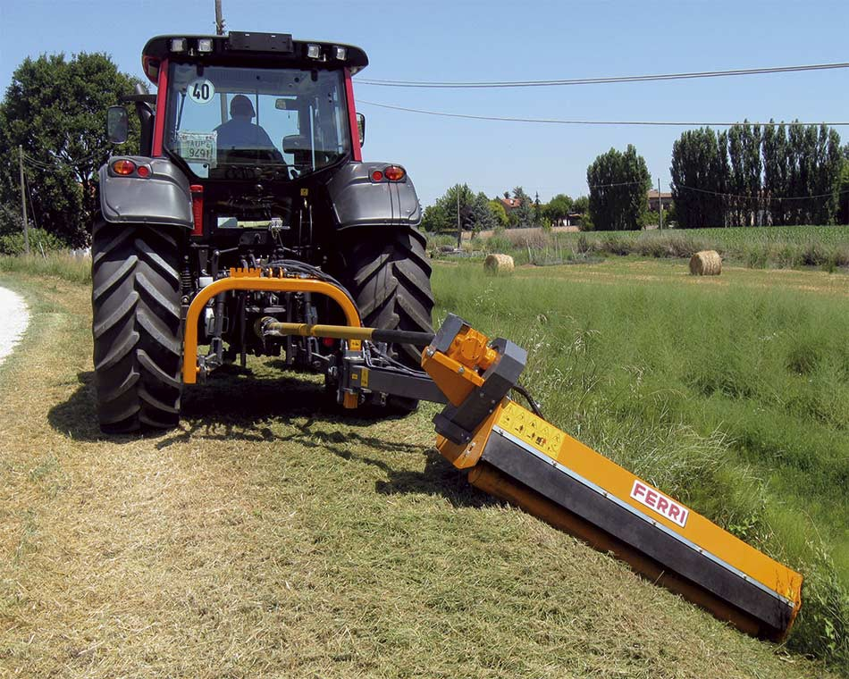 |  |  | Уважаемый клиент!  Благодарим Вас за интерес, проявленный к нашему оборудованию и представляем Вашему вниманию Итальянскую косилку FERRI.  Оборудование FERRI известно во всем мире благодаря своему качеству, надежности и большому числу опций. Применение высоких стандартов качества, стальных компонентов HARDOX гарантирует отличную производительность даже в самых тяжелых условиях.
 |  |  | Полноценная сервисная поддержка на базе собственного представительства компании в России, позволяет сделать | Смотрите видео на канале Ferri в России  Смотреть  Смотреть
работу оборудования FERRI бесперебойной, высокопроизводительной и минимизировать сроки поставки и обслуживания!
Преимущества смещаемых косилок Ferri:
- Системы защиты от смещения в транспортном положении без цепей и кронштейнов;
- Гидравлическая система защиты при столкновении с препятствиями;
- Уникальные запатентованные технологии расположения редуктора и трехточечной навески
- Внутренняя износостойкая рама
- Регулируемый по высоте задний ролик (регулировка высотры кошения) увеличенного диаметра
- Большой выбор моделей для удобства работ в любых условиях
Расширенную информацию о заводе и продукции можно найти на сайте www.ferrirus.ru
Стоимость косилки: уточняйте
Срок поставки: из наличия
Базис поставки: г. Ярославль
Гарантия: 12 месяцев
 |  |  |  |  | 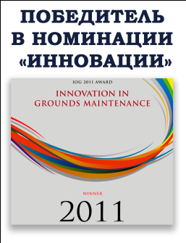

Шестирядный ротор
Плавающая рама для повторения контура
поверхности
Соединения на самосмазывающихся
втулках
Подшипники ротора расположены внутри
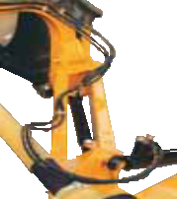
Смещающий гидравлический цилиндр, расположенный между параллельными рычагами, для лучшей защиты во
время работы

Рабочие позиции | Комплектация:
 | - Гидравлический блокировочный клапан с ручной активацией для предотвращения отрыкрытия косилки при транспортировке
 | - Механическая блокировка режущего блока
 | - Шестирядный ротор
- Шарнирная рама (позволяет повторять поверхность земли,
и защищает от поломок рычаги косилки)
 | - Обгонная муфта редуктора
 | - Гидроцилиндр смещения расположен внутри рычагов, и защищен от поломок
- Самосмазывающиеся
подшипники рычагов смещения и подъема
 | - Закаленные пальцы кронштейнов
 | - Гидроцилиндр для регулировки угла наклона головки
 | - Передняя металлическая защита
 | - Задний регулируемый ролик Ø 140 мм
 | - Усиленный ВОМ с адаптером к трактору, Комплект ЗИП (подшип- никовый узел опорного ролика и ротора)
Дополнительное оборудование:
- Комплект гидрораспределения плавающего режима (опция)
- Регулируемые салазки (в комплекте)
- Блок гидравлической защиты при столкновениях (в комплекте)
- Двойной вал отбора мощности (комплектуется только на заводе) (опция)
 | Гарантийный период 12 месяцев
 | Редуктор расположен снаружи от трансмиссии (способствует большему выносу, и меньшему углу излома ВОМ)
 | Рекомендуется наличие трехточечной навески с плавающим режимом и двух свободных гидролиний

Мы подготовили для Вас дополнительную информацию по косилкам Ferri:
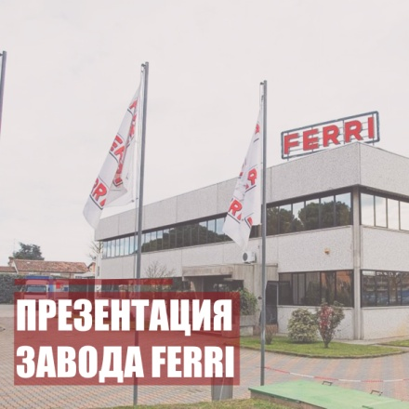 | 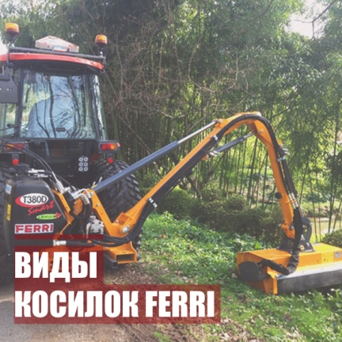
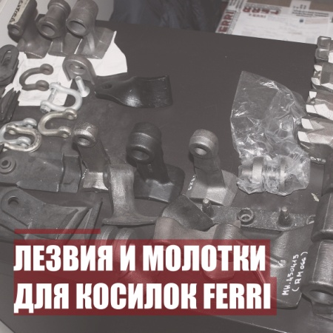 | 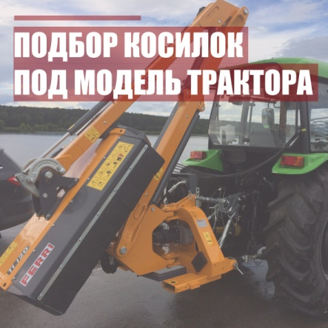
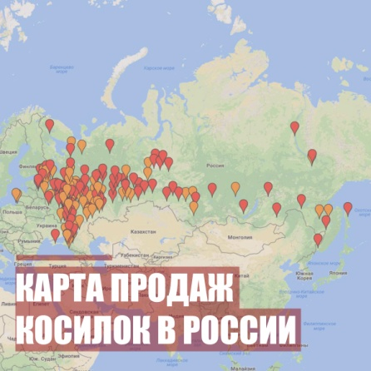 | 